学习十九大 | 邱勇校长：发出中国高等教育的声音

2017-11-09 [清华大学藤影荷声](https://mp.weixin.qq.com/s?__biz=MzA3NzUyMDUyNQ==&mid=2651447532&idx=1&sn=de565b0f429693e548abca0502047009&chksm=84ad8b0eb3da0218efabd88981fca31fa1d13e7947678dab9c452797fff168df1ef9548658fd&mpshare=1&scene=1&srcid=1109LEa0P6MW2KhSNG3WCqRy&key=5794c8e6f9e5720979bea0fafe1bfd84156655ffdc516a96888b07873668e0a097ab1a0a3a29c95798dc9579d76bddcb196c98f5dac636598350f296994685dcdd5faee4b222f0951d748e46176174cf&ascene=1&uin=Nzk3NzExNTQz&devicetype=Windows+7&version=6205051a&pass_ticket=cYCg%2FSsWWxdSHjIt7zQXsE7JUyRbUjFQmCoPv8FS6ata7FLKJDT7VNp3txItIvYj&winzoom=1##)

学习笔记

十九大报告中明确指出，要加快一流大学和一流学科建设，实现高等教育内涵式发展。

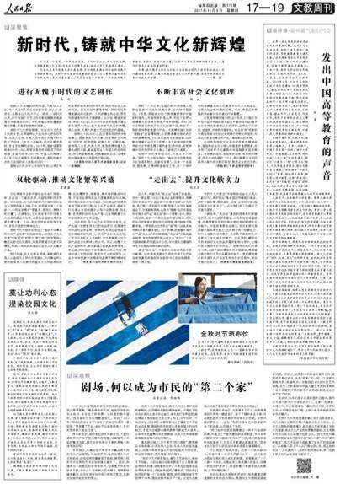

11月9日，《人民日报》刊发邱勇校长署名文章,全文转载如下

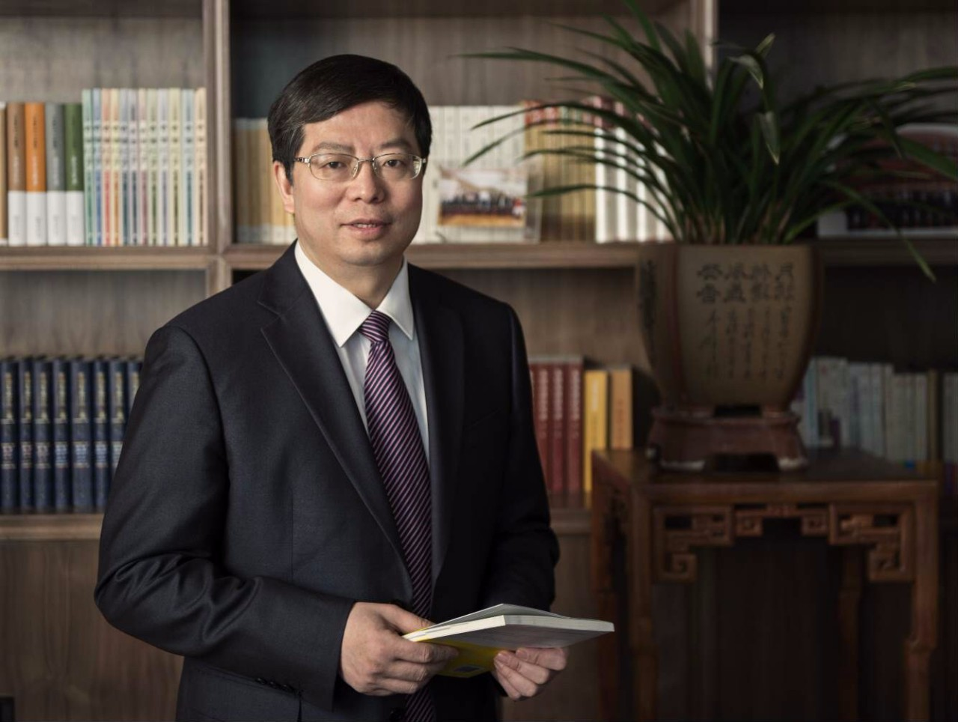

**发出中国高等教育的声音**

世界一流大学是推动经济社会发展的重要引擎。党的十九大报告要求，加快一流大学和一流学科建设，实现高等教育内涵式发展。这是党和国家在中国特色社会主义进入新时代的关键时期，对高等教育提出的新要求。百余年来，清华大学始终与民族共命运、与时代同步伐，为人民、为民族、为国家作出了重要贡献。2016年4月，习近平总书记在致清华大学建校105周年贺信中，要求清华大学广育祖国和人民需要的各类人才，深度参与创新驱动发展战略实施，努力在创建世界一流大学方面走在前列。在新的历史方位中，我们要深刻认识自身肩负的历史使命，扎根中国、融通中外，走在前列、作出示范，培养中国特色社会主义事业的建设者和接班人，形成推动时代潮流的思想文化，产出引领世界科技变革的创新成果，引领一流大学建设迈向新的高度。

坚持价值引导、立德为先，培养全面发展的人。高校的根本任务是立德树人。在育人过程中，价值引导是第一位的。清华大学确立了价值塑造、能力培养、知识传授“三位一体”的培养模式，推动从“以教为主”向“以学为主”转变，大力推进通专融合，建设完整的育人体系。学校推出“开放交流时间”制度，缩短师生距离，构筑有温度的教育；秉持“体魄与人格并重”和“无体育、不清华”的传统，充分发挥体育的育人功能；建设一流的艺术博物馆，全面加强艺术教育，发挥美育在培养健全人格中的独特作用。

真抓实干，全面提升办学质量。改革是推动高等教育内涵式发展的强大动力，是加快一流大学和一流学科建设的根本途径。只有坚持不懈地推进改革，才能早日实现教育强国的奋斗目标。清华大学在国内高校中率先启动综合改革，在全面实施教师人事制度改革的基础上，加快推进教育教学改革，深入推进以促进学科交叉、军民融合、前沿科学部署、科技成果转化为重点的科研体制机制改革，研究部署行政管理和资源配置模式改革，努力探索中国特色、世界一流的办学模式，力争在2020年构建完善的中国特色现代大学制度和治理体系。

提升创新能力，深度参与创新驱动发展战略实施。高校是科技创新的发源地。一所大学要想在国家的伟大历史进程中发挥重要作用，不仅要有卓越的创新能力，更要有执着的服务精神。清华大学坚持“顶天、立地、育人”的科研宗旨，始终把满足国家战略需要和引领国际学术前沿统一起来，着力解决经济社会发展面临的重大理论和现实问题。清华大学及合作单位在实验中首次观测到量子反常霍尔效应，这是世界基础研究领域的一项重要突破。清华在核科学与技术领域经过几十年的探索，发展了具有固有安全性的高温气冷堆核电技术，使我国占据了世界核能科技的制高点。

实施全球战略，培养具有全球胜任力的创新人才。中国正日益走近世界舞台的中央，以更开放的姿态积极参与全球高等教育的竞争与合作、培养具有全球视野的人才是一流大学义不容辞的责任。清华大学正在全面实施历史上第一个全球战略，着力提升学生的全球胜任力；倡议成立了亚洲大学联盟，这是第一个由中国高校牵头的高级别国际大学联盟；与华盛顿大学、微软公司合作在西雅图创建的全球创新学院，是中国高校在美国设立的第一个教育科研平台；创办引起世界广泛关注的苏世民学院，旨在培养了解中国的未来世界领导人。清华大学将按照习近平总书记的要求，“面向世界、勇于进取，树立自信、保持特色”，在全球发出中国高等教育的声音，引领21世纪世界高等教育的发展。

在新的历史方位中，清华大学全体师生将在党的十九大精神的指引下，努力为中华民族伟大复兴、为人类文明进步作出新的更大的贡献！

作者：邱勇，清华大学校长。

本文转载自《人民日报》2017年11月9日第17版